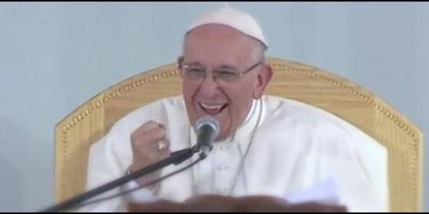
Francisco se entusiasma en su discurso a los jóvenes


“Atrévanse a soñar, ustedes son la riqueza de México, son la riqueza de la Iglesia”

Francisco advierte a los jóvenes contra el narcotráfico: “Jesús nunca nos invitaría a ser sicarios”

“No se dejen excluir, no se dejen desvalorizar, no se dejen tratar como mercancía”
Jesús Bastante, 17 de febrero de 2016 a las 00:54
Que podamos decir que es mentira que la única forma de vivir es dejando la vida del narcotráfico o de todos aquellos que lo único que están haciendo es sembrar injusticia y muerte. ¡Eso es mentira!
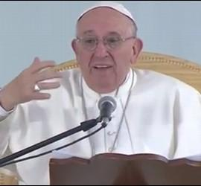
(Jesús Bastante).- 85.000 jóvenes. Un estadio abarrotado. El "José María Morelos y Pavón" nunca se vio en otra. El Papa Francisco se encontró con toda la juventud mexicana, ansiosa por escuchar sus palabras. Bergoglio dijo tres: "riqueza, esperanza dignidad", y advirtió a los jóvenes contra la "mentira" de que "la única forma de vivir, de poder ser joven es dejando la vida en manos del narcotráfico o de todos aquellos que lo único que están haciendo es sembrar destrucción y muerte". "Jesús nunca nos invitaría a ser sicarios, nos llama discípulos, nos llama amigos".
El Papa llegó con adelanto a la cita, subido en una suerte de mini-golf, junto al arzobispo de Morelia. Apenas cabían los dos, que sonreían divertidos ante la ocurrencia de la organización. Los jóvenes le recibieron con efusión, con locura, incluso con algún conato de tumulto, provocado por las ganas del Papa de estar cerca de ellos. Representantes de todos los estados mexicanos se encontraban en el estadio de Morelia, y hubo representaciones de las culturas, danzas y tradiciones indígenas del país, un tanto caótico: debió ser imposible que Francisco se fijara en todas a la vez.
Dos chicas con síndrome de Down, una de ellas voluntaria de la organización, se saltaron el cordón de seguridad y corrieron a abrazar y besar al Papa. Es fascinante el poder de atracción del sucesor de Pedro. Aquel momento era una fiesta, aunque pocos prestaban atención de los testimonios de los jóvenes elegidos, atareados en contemplar el espectáculo o en "hacer la ola", un invento muy mexicano, en el estadio de fútbol.
Francisco sí escuchaba. Es más, pidió un bloc para tomar notas, y se saltó el discurso preparado por primera vez en este viaje. Antes de comenzar, envió un saludo y una bendición a los miles de jóvenes de Guadalajara reunidos en una plaza. "Somos dos estadios: la plaza Juan Pablo II y noostros aquí, y después, tantos otros por el pueblo".



El Papa comenzó reconociendo que conocía lo que los jóvenes le iban a decir, porque "me habían hecho llegar el borrador de lo que iban a decir. Es verdad, para qué les iba a mentir". Aun así, quiso improvisar. "Uno de los mayores tesoros de esta tierra mexicana tiene rostro joven", subrayó Bergoglio, quien insistió que "ustedes, jóvenes, son la riqueza de esta tierra (...). Pero esa riqueza hay que transformarla en esperanza con el trabajo".
"Todos podemos vivir, pero no podemos vivir sin esperanza", destacó el Papa, quien pidió "construir esperanza, con mis manos, con mi corazón y con mi mente". Y es que "la esperanza nace cuando se puede experimentar que no todo está perdido. Y para eso hay que empezar por sí mismo. No estoy perdido, yo valgo, yo valgo mucho".
"La principal amenaza a la esperanza -denunció- son los discursos que te desvalorizan, que te van como chupando el valor, y terminás.... como caído, ¿no es cierto? Como arrugado, con el corazón triste". Discursos "que te hacen sentir de segunda, o de cuarta. La principal amenaza contra la esperanza es cuando sentís que no le importás a nadie, o sentís que te dan de lado. Y eso es duro, pero eso sucede, ¿sí o no? Eso sucede"
Esa sensación "mata, nos aniquila, y es la puerta de ingreso para tanto dolor", lamentó el Papa. "Pero hay otra principal amenaza para la esperanza, y es hacerte creer que empezás a ser valioso cuando te disfrazás de ropas, marcas de último grito de la moda, o cuando te volvés prestigio importante por tener dinero, pero en el fondo tu corazón no cree que seas digno de cariño o de amor, y eso tu corazón lo intuye".
Así, "la esperanza está amordazada por lo que te hacen creer. No te la dejan surgir. La principal amenaza es cuando uno siente que tiene que tener plata para comprar incluso el cariño de los demás (...). Ustedes son la riqueza de México, son la riqueza de la Iglesia... y no los estoy sobando el lomo, no los estoy adulando. Y entiendo quemuchas veces se vuelve difícil sentirse la riqueza cuando nos vemos continuamente expuestos a la pérdida de amigos o de familiares en manos del narcotráfico, de las drogas, de organizaciones criminales que siembran el terror".

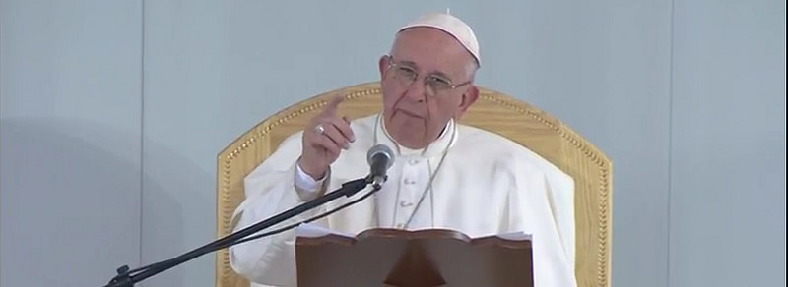

"Es difícil sentirse la riqueza cuando no se tienen oportunidades de trabajo digno, posibilidades de estudio y capacitación", apuntó el Papa, cuando "no se sienten reconocidos los derechos que terminan impulsándolos a situaciones límites. Es difícil sentirse la riqueza de un lugar cuando por ser jóvenes se les usa para fines mezquinos, con promesas que no son reales, son pompas de jabón. La riqueza la llevan en el corazón".
"Perdimos el encanto de disfrutar el encuentro", parafraseó el Papa, apuntando una frase de uno de los jóvenes. "Perdimos el encanto de caminar juntos, el encanto de soñar juntos. Y para que esta riqueza, movida por la esperanza vaya adelante hay que caminar juntos, hay que encontrarse, hay que soñar. Atrévanse a soñar".
¿Por qué este convencimiento? "Porque, como ustedes, creo en Jesucristo: es él quien renueva continuamente la esperanza, es él quien renueva continuamente mi mirada, es él quien despierta en mí, en cada uno, el encanto de disfrutar, de soñar, el encanto de trabajar juntos. Es él quien me invita a convertir el corazón".
Y es de la mano de Jesús mediante la que "podemos hacer camino, que una y otra vez podamos volver a empezar, que podamos decir que es mentira que la única forma de vivir es dejando la vida del narcotráfico o de todos aquellos que lo único que están haciendo es sembrar injusticia y muerte. ¡Eso es mentira!, y lo decimos de la mano de Jesús".

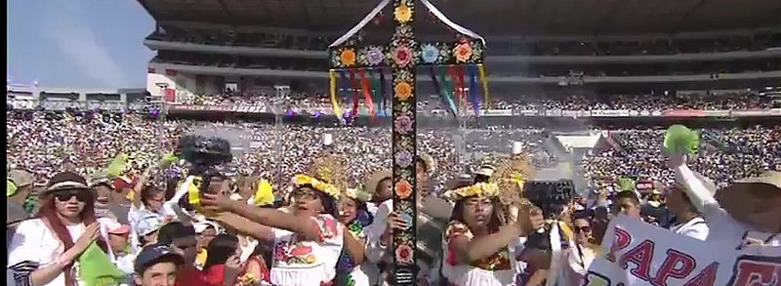

Con Jesús, los jóvenes pueden decir que "es mentira que la única forma que tienen de vivir los jóvenes es la pobreza y la marginación. En la marginación de oportunidades, de espacios de educación, en la marginación de la esperanza. Es Jesucristo quien desmiente todos los intentos de hacerlos inútiles, o meros mercenarios de ambiciones ajenas. Él hace que esta riqueza se transforme en esperanza".
"Me han pedido una palabra de esperanza. La que tengo para decirles, la que está en la base de todo, se llama Jesucristo", proclamó el Papa, quien puso el ejemplo de los alpinistas que, "en el arte de ascender, el triunfo no está en no caer, sino en no permanecer caído. Jesucristo, que a veces te manda un hermano".
"En el arte de ascender el triunfo no está en no caer, sino en no permanecer caído. No se permitan permanecer caídos, nunca, ¿de acuerdo? Y si ven un amigo o una amiga que se pegó un resbalón en la vida y se calló, andá y ofrecer la mano, pero hacerlo con dignidad", pidió Bergoglio. "Nunca se aparten de Jesús, y si lo hacen, sigan adelante, él comprende cómo son estas cosas. De la mano de Jesucristo es posible creer que la vida merece la pena, que vale la pena dar lo mejor de sí, ser fermento, ser sal, ser luz, en medio de los amigos, el barrio, la comunidad, la familia..."
"Por esto, de la mano de Jesús, les pido que no se dejen excluir, no se dejen desvalorizar, no se dejen tratar como mercancía", rogó Bergoglio. "Por este camino, quizá no tendrán los bolsillos llenos de plata, pero tendrán algo que nadie nunca les podrá sacar: la experiencia de sentirse amados, acompañados... es el encanto de disfrutar del encuentro, de soñar en el encuentro. Es la experiencia de sentirse familia, de sentirse comunidad, y es la experiencia de poder mirar al mundo a la cara, con la frente alta. Sin el carro, sin la plata, pero la frente alta. La dignidad."
"Jesús, el que nos da la esperanza, nunca nos invitaría a ser sicarios, sino que nos invita a ser discípulos, nos llama amigos. Jesús nunca nos mandaría a la muerte, sino que todo en él es invitación a la vida, una vida en familia, en comunidad", clamó el Papa. Una familia que "es la primera escuela de la nación, es quien custodia esa riqueza, y donde van a encontrar esperanza porque está Jesús, y van a tener dignidad. Nunca dejen de lado a la familia".
"Ustedes son riqueza, tienen esperanza y sueñan. ¿ustedes sueñan con tener una familia? Casi no escuché la respuesta. Queridos hermanos, ustedes son la riqueza de este país, cuando duden de eso miren a Jesucristo que es quien desmiente todos los intentos de hacerlos inútiles o meros mercenarios de ambiciones ajenas", terminó.

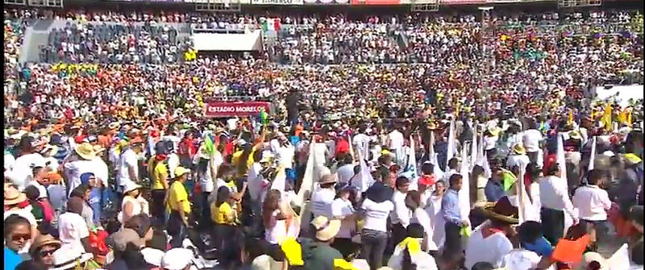
Texto preparado por el Papa:

Queridos jóvenes, buenas tardes.
Cuando llegué a esta tierra fui recibido con una calurosa bienvenida, constaté ahí mismo algo que intuía desde hace tiempo: la vitalidad, la alegría, el espíritu festivo del Pueblo mexicano. «Ahorita»..., después de escucharlos, pero especialmente después de verlos, constato nuevamente otra certeza, algo que le dije al Presidente de la Nación en mi primer saludo. Uno de los mayores tesoros de esta tierra mexicana tiene rostro joven, son sus jóvenes. Sí, son ustedes la riqueza de esta tierra. Y no dije la esperanza de esta tierra, dije: «Su riqueza».
No se puede vivir la esperanza, sentir el mañana, si primero uno no logra valorarse, si no logra sentir que su vida, sus manos, su historia vale la pena. La esperanza nace cuando se puede experimentar que no todo está perdido, y para eso es necesario el ejercicio de empezar «por casa», empezar por sí mismo. No todo está perdido. No estoy perdido, valgo, y valgo mucho. La principal amenaza a la esperanza son los discursos que te desvalorizan, que te hacen sentir de segunda. La principal amenaza a la esperanza es cuando sentís que no le importas a nadie o que estás dejado de lado. La principal amenaza a la esperanza es cuando sentís que da lo mismo que estés o que no estés. Eso mata, eso nos aniquila y es puerta de ingreso a tanto dolor. La principal amenaza a la esperanza es hacerte creer que empiezas a ser valioso cuando te disfrazas de ropas, marcas, del último grito de la moda, o cuando te volves prestigio, importante por tener dinero pero, en el fondo, tu corazón no cree que seas digno de cariño, digno de amor. La principal amenaza es cuando uno siente que tiene que tener plata para comprar todo, incluso el cariño de los demás. La principal amenaza es creer que por tener un gran «carro» sos feliz.
Ustedes son la riqueza de México, ustedes son la riqueza de la Iglesia. Y entiendo que muchas veces se vuelve difícil sentirse la riqueza cuando nos vemos expuestos continuamente a la pérdida de amigos o de familiares en manos del narcotráfico, de las drogas, de organizaciones criminales que siembran el terror. Es difícil sentirse la riqueza de una nación cuando no se tienen oportunidades de trabajo digno, posibilidades de estudio y capacitación, cuando no se sienten reconocidos los derechos que terminan impulsándolos a situaciones límites. Es difícil sentirse la riqueza de un lugar cuando, por ser jóvenes, se los utiliza para fines mezquinos seduciéndolos con promesas que al final no son tales.



Pero, pese a todo, esto no me voy a cansar de decirlo: ustedes son la riqueza de México.
No crean que les digo esto porque soy bueno, o porque la tengo clara, no queridos amigos, no es así. Les digo esto y estoy convencido, ¿saben por qué? Porque como ustedes creo en Jesucristo. Y es Él el que renueva continuamente en mí la esperanza, es Él el que renueve continuamente mi mirada. Es Él el que continuamente me invita a convertir el corazón. Sí, mis amigos, les digo esto porque en Jesús he encontrado a Aquel que es capaz de encender lo mejor de mí mismo. Y es de su mano que podemos hacer camino, es de su mano que una y otra vez podemos volver a empezar, es de su mano que podemos animarnos a decir: Es mentira que la única forma de vivir, de poder ser joven es dejando la vida en manos del narcotráfico o de todos aquellos que lo único que están haciendo es sembrar destrucción y muerte. Es de su mano que podemos decir que es mentira que la única forma que tienen de vivir los jóvenes aquí es en la pobreza y en la marginación; en la marginación de oportunidades, en la marginación de espacios, en la marginación de la capacitación y educación, en la marginación de la esperanza. Es Jesucristo el que desmiente todos los intentos de hacerlos inútiles, o meros mercenarios de ambiciones ajenas.
Me han pedido una palabra de esperanza, la que tengo para darles se llama Jesucristo. Cuando todo parezca pesado, cuando parezca que se nos viene el mundo arriba, abracen su cruz, abrácenlo a Él y, por favor, nunca se suelten de su mano, por favor, nunca se aparten de Él. Porque de su mano es posible vivir a fondo, de su mano es posible creer que vale la pena dar lo mejor de sí, ser fermento, sal y luz en medio de sus amigos, de sus barrios, de su comunidad.

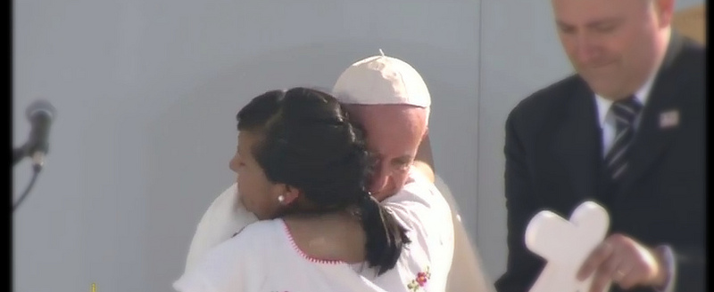

Por eso, queridos amigos, de la mano de Jesús les pido que no se dejen excluir, no se dejen desvalorizar, no se dejen tratar como mercancía. Es cierto, capaz que no tendrán el último carro en la puerta, no tendrán los bolsillos llenos de plata, pero tendrán algo que nadie nunca podrá sacarles que es la experiencia de sentirse amados, abrazados y acompañados. Es la experiencia de sentirse familia, de sentirse comunidad.
Hoy el Señor los sigue llamando, los sigue convocando, al igual que lo hizo con el indio Juan Diego. Los invita a construir un santuario. Un santuario que no es un lugar físico, sino una comunidad, un santuario llamado parroquia, un santuario llamado Nación. La comunidad, la familia, el sentirnos ciudadanos, es uno de los principales antídotos contra todo lo que nos amenaza, porque nos hace sentir parte de esta gran familia de Dios. No para refugiarnos, no para encerrarnos, al contrario, para salir a invitar a otros; para salir a anunciar a otros que ser joven en México es la mayor riqueza y por lo tanto, no puede ser sacrificada.
Jesús nunca nos invitaría a ser sicarios, sino que nos llama discípulos. Él nunca nos mandaría al muere, sino que todo en Él es invitación a la vida. Una vida en familia, una vida en comunidad; una familia y una comunidad a favor de la sociedad.
Ustedes son la riqueza de este País y, cuando duden de eso, miren a Jesucristo, el que desmiente todos los intentos de hacerlos inútiles, o meros mercenarios de ambiciones ajenas.

